请公司对以下情况进行说明（部分情况于之前已解释（已附在文中），请补充2018年1月至6月之间情况的解释）：

1、付费转化率变化率分析（当月付费转化率变化率=(当月付费转化率-上月付费转化率)/上月付费转化率）

我们绘制了报告期内付费转化率变化率盒须图，对付费转化率变化率进行分析发现：

1. 神武端游2017年9月付费转化率较2017年8月有显著变化，参见图1.1；

A:9月较8月有较多刺激消费点的活动，如开学季活动、全明星排位赛、新资料片发布等。

1. 2018年1月较2017年12月有显著变化；参见图1.1；

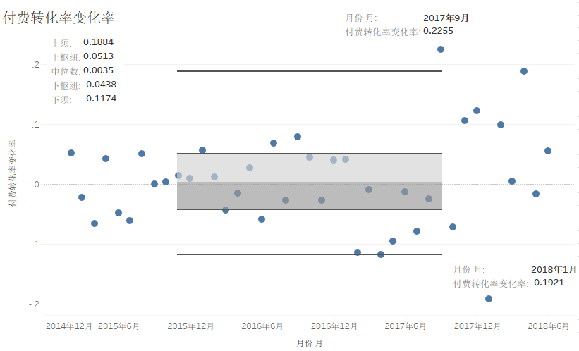

图1.1

2）月付费转化率、月付费账户数、月活跃账户数分析

1）神武系列端游月活跃用户数于审计期间内应该呈现下降趋势，但是2017年4月开始月活跃账户数异常上升，参见图2.1；

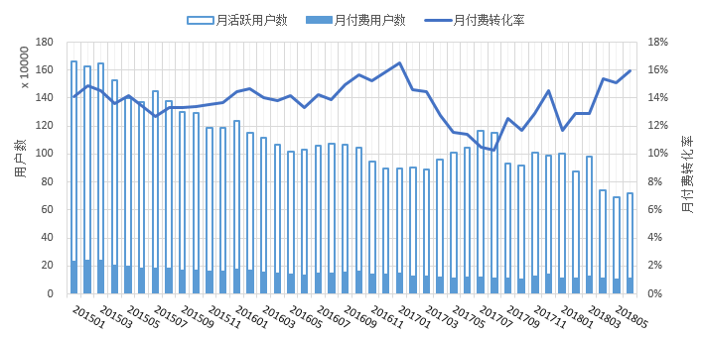

图2.1

3、ARPPU值、系统内充值金额、月付费账户数分析

我们对ARPPU值、系统内充值金额、月付费账户数变化趋势进行了对比分析，发现：

1）神武系列端游ARPPU值与充值金额于2018年3月达到峰值，参见图3.1；

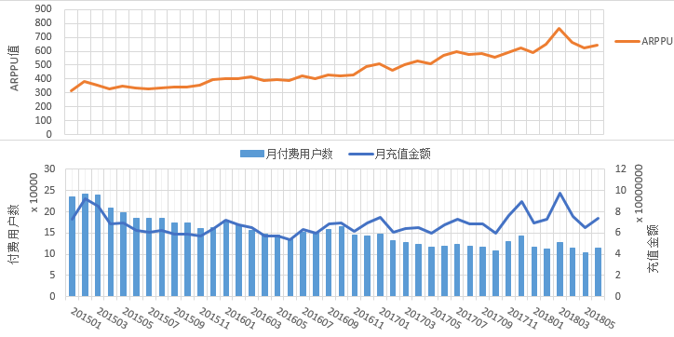

图3.1

4、ARPU值、系统内充值金额、月活跃账户数分析

我们对ARPU值、系统内充值金额、月活跃账户数的变化趋势进行了对比分析，发现：

1）神武系列端游2017年10月至2018年6月间，月充值金额产生较为明显波动，ARPU值呈较为显著的波动上升趋势，参见图4.1；

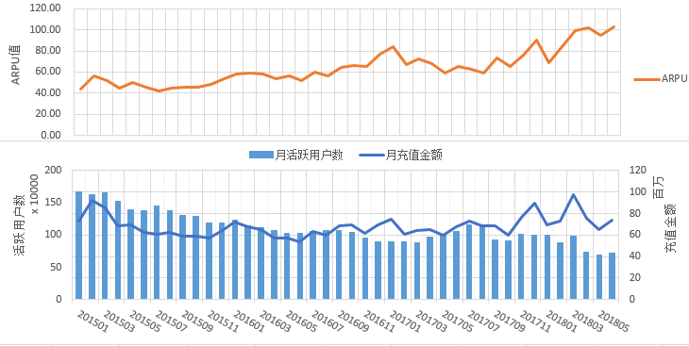

图4.1

5、月平均单次充值金额分析

我们按月对平均单次充值金额进行了分析，发现：

1）神武端游月平均单次充值金额于报告期内基本呈稳步上升趋势， 2018年3月平均单次充值金额较高，超过140，参见图5.1；

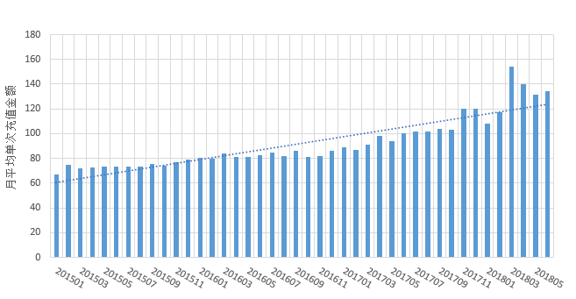

图5.1

6、百度指数、主网页浏览量、下载点击量、新增注册账户数、新增付费账户数分析

我们对报告期内的百度指数、主网页浏览量、下载点击量、新增注册账户数、新增付费账户数的月变化趋势进行了对比分析，发现：

1）神武系列端游月新增注册用户、主网页浏览量以及月充值金额均于2018年3月升高，参见图6.1；

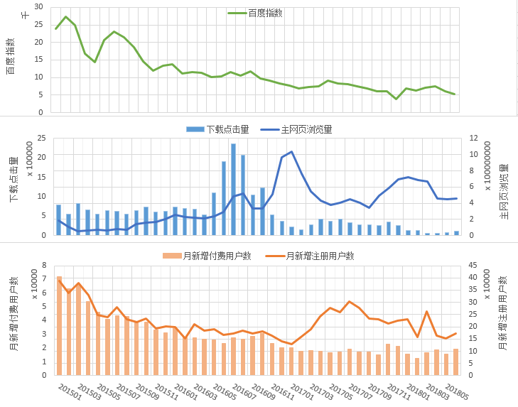

图6.1